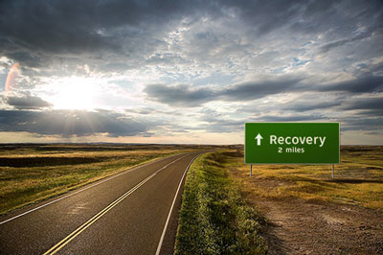
Recovery

Her er der fokus på at den unge lærer sig selv bedre at kende, og får øget indsigt i egne grænser, behov, aktuelle strategier og alternative handlemuligheder. Yderligere får den unge kendskab til forskellige almenmenneskelige fænomener og begreber som fx selvværd, relationer, identitet og krop. Der arbejdes også med den unges værdier, håb og drømme for fremtiden, dette med henblik på at styrke og nuancere den unges oplevelse af sig selv, og ikke mindst med det formål at afklare fremtidige muligheder for job og uddannelse.
Eksempler på moduler:
- Strategier (Øge bevidsthed og forståelse for de strategier eleven benytter, samt etablere nye og hensigtsmæssige strategier)
- Skabe mening og forandring i hverdagen (Livserfaring og nye handlemuligheder)
- Mål og drømme (Kreativ fortælling)
- Kroppen som ressource (Følelser, kontrol og balance)
- Konflikthåndtering
- Relationer (Parforhold, familie, venner – det nære)
- Identitet og selvforstålese (Livshistorie, styrke nye og positive identitetsfortællinger)
- Selvværd
- Netværk og kontakt (arbejdsmarked, foreningsliv, naboer – de perifere)

